COMMUNIQUÉ DE PRESSE

Würth Elektronik présente de nouvelles variantes de modules radio
Implémentation rapide ou développement personnalisé
Waldenburg (Allemagne), le 10 mars 2026 – Avec les composants Proteus-IV et Ophelia-IV, Würth Elektronik présente deux nouveaux modules RF haute performance basés sur le dernier semi-conducteur Nordic nRF54L15-SoC. Les deux modules ne diffèrent que par leur firmware : Proteus-IV est un module Bluetooth Low Energy 6.0 prêt à l’emploi avec firmware préinstallé, tandis qu’Ophelia-IV est une plateforme de développement flexible sans firmware préinstallé spécifique. Des options de firmware individuelles pour une variété de protocoles radio, y compris des protocoles propriétaires, peuvent être développées à l’aide du SDK nRF Connect et dans le RTOS (système d’exploitation en temps réel) Zephyr.
Mesurant seulement 8 × 12 × 2,3 mm, ces modules radio compacts, équipés d’une mémoire flash de 1,5 Mo et d’une mémoire RAM de 256 ko, sont basés sur le nouveau SoC nRF54L15 de Nordic. Cette puce intègre un processeur Arm Cortex M33 à 128 MHz, un coprocesseur RISC-V et une puce radio multiprotocole 2,4 GHz à faible consommation. Les protocoles radio Bluetooth LE 6.0, Matter, Thread, Zigbee, NFC et IEEE 802.15.4 peuvent être utilisés, tout comme les protocoles propriétaires 2,4 GHz.
Module Bluetooth LE avec certifications radio et Bluetooth
Proteus-IV est un module Bluetooth 6.0 LE prêt à l’emploi avec micrologiciel préinstallé. Il prend en charge les quatre rôles Bluetooth LE (central, périphérique, diffuseur et observateur). Les fonctions Bluetooth LE peuvent être contrôlées via UART à partir d’un contrôleur hôte externe. Grâce à ses fonctions adaptables, les intégrateurs peuvent régler avec précision divers paramètres, par exemple Multiconnect, les rôles central et périphérique, les modes de sécurité Bluetooth, les paramètres UART et les paramètres de connexion Bluetooth.
Liberté de développement
Alors que le module Proteus-IV a été spécialement développé pour être intégré le plus rapidement possible dans des produits prêts à être commercialisés, le module Ophelia-IV est conçu comme une base robuste pour le développement de firmware définis par l’utilisateur. Avec ce module, Zephyr RTOS peut être utilisé pour développer des composants réseau hautement spécialisés pour une infrastructure IoT. Un aspect important ici est la faible consommation électrique du module : la transmission de 1 Mbps à une puissance de transmission de +8 dBm ne consomme que 10,0 mA, la réception du même débit de données seulement 3,2 mA, et en mode veille, la consommation électrique n’est que de 0,8 μA. Cet aspect rend les modules Proteus-IV et Ophelia-IV particulièrement intéressants pour les appareils fonctionnant sur batterie. Avec une plage de température de fonctionnement allant de -40 °C à +105 °C, cette nouvelle génération de modules radio est très robuste. Les modules sont très polyvalents en termes d’alimentation électrique, car ils peuvent fonctionner à des tensions comprises entre 1,7 et 3,6 V.
« Ophelia-IV est avant tout idéal pour les applications dans lesquelles le fonctionnement autonome joue un rôle primordial, car le microcontrôleur sur la puce peut également héberger l’application finale », explique Ravindra Singh, responsable produit dans la division Connectivité sans fil et capteurs chez Würth Elektronik eiSos. « En tant que module certifié, Proteus-IV réduit considérablement le délai de mise sur le marché et les coûts du dispositif final. Ophelia-IV et Proteus-IV utilisent tous deux la version WLCSP du chipset Nordic, ce qui permet de réduire au minimum les dimensions des modules et les rend ainsi adaptés aux applications où l’espace est limité. »

Images disponibles
Les images suivantes peuvent être téléchargées sur Internet pour impression : https://kk.htcm.de/press-releases/wuerth/
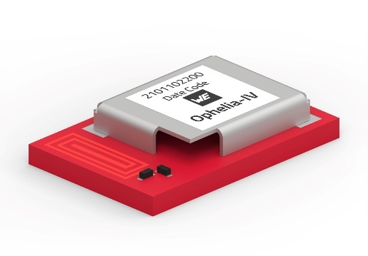  Source photo : Würth Elektronik  Ophelia-IV : plateforme de développement flexible sans micrologiciel préinstallé | 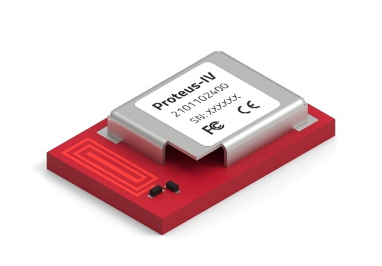  Source photo : Würth Elektronik  Proteus-IV : Module Bluetooth Low Energy avec micrologiciel préinstallé

À propos du groupe Würth Elektronik eiSos
Le groupe Würth Elektronik eiSos est un fabricant de composants électroniques et électromécaniques pour l'industrie électronique et un facilitateur technologique pour des solutions électroniques pionnières. Würth Elektronik eiSos est l'un des plus grands fabricants européens de composants passifs et est actif dans 50 pays. Les sites de production situés en Europe, en Asie et en Amérique du Nord fournissent un nombre croissant de clients dans le monde entier.
La gamme de produits comprend des composants passifs, des modules de puissance, des isolateurs numériques, des composants optoélectroniques, des composants électromécaniques, des solutions de gestion thermique, des capteurs et des modules sans fil. Le portefeuille est complété par des solutions spécifiques aux clients.
L'orientation service inégalée de la société se caractérise par la disponibilité de tous les composants du catalogue en stock sans quantité minimum de commande, des échantillons gratuits et une assistance étendue via un personnel technico-commercial et des outils de sélection.
Würth Elektronik fait partie du groupe Würth, leader mondial sur le marché des techniques d'assemblage et de fixation, et emploie environ 7300 personnes. La société a réalisé un chiffre d'affaires de 1,06 milliard d’euros en 2025.
Würth Elektronik : more than you expect !
Plus amples informations sur le site www.we-online.com
Autres informations :  Würth Elektronik France  Romain Méjean  1861, Avenue Henri Schneider  CS 70029  69881 Meyzieu Cedex  France  Mob : +33 6 75 28 45 24  Courriel :  romain.mejean@we-online.com  www.we-online.com | Contact presse :  HighTech communications GmbH  Brigitte Basilio  Brunhamstrasse 21  81249 München  Allemagne  Tél : +49 89 500778-20  Courriel :  b.basilio@htcm.de  www.htcm.de

